Инструкция по обработке запросов для операторов ОМСУ

1. Авторизация 2
1.1. Авторизация пользователя по сертификату 2
1.2. Авторизация через ЕСИА 3
1. Обработка запросов 5
1.1. Пул задач 5
1.2. Работа с делом 6
1.3. Работа с содержимым запроса 9
1.3.1. Динамическая форма и вложения 9
1.3.2. XML-файл 11
2. Отправка ответа 12
2.1. Работа с динамической формой 12
2.2. Работа с задачей отправки ответа и ЭЦП ведомства 13
4. Совместный доступ 17
5. Ручная архивация при возникновении ошибок 19

- Авторизация

  - Авторизация через ЕСИА
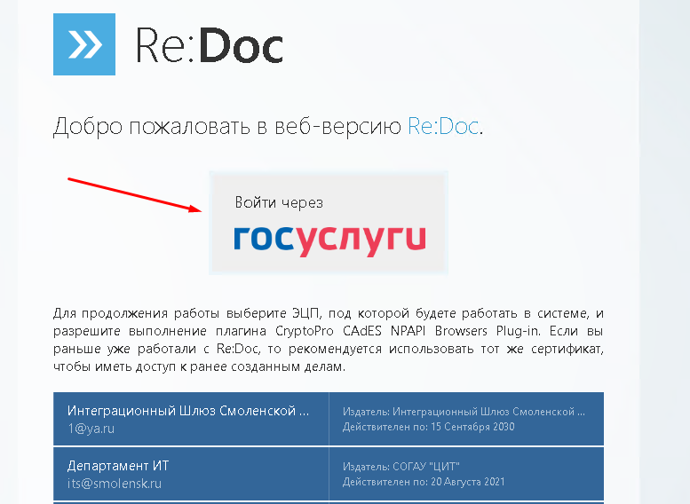
- В веб-версии также можно пройти авторизацию через ЕСИА. Для этого нужно на экране выбора сертификата навести курсор на надпись «Войти через Госуслуги» и нажать левую кнопку мыши, Рисунок 1.
Рисунок 1

- Затем браузер автоматически перейдёт на страницу ввода данных учётной записи, Рисунок 2.

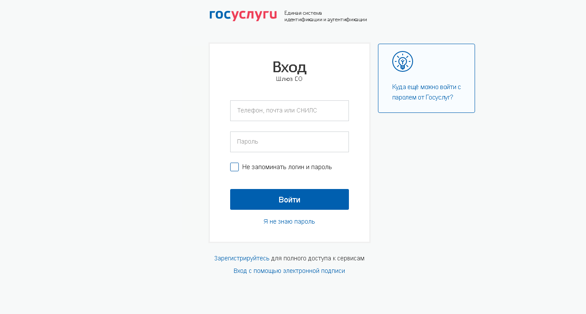
Рисунок 2
- После заполнения данных браузер автоматически перейдёт на главную страницу веб-версии.
- Обработка запросов
  - Пул задач
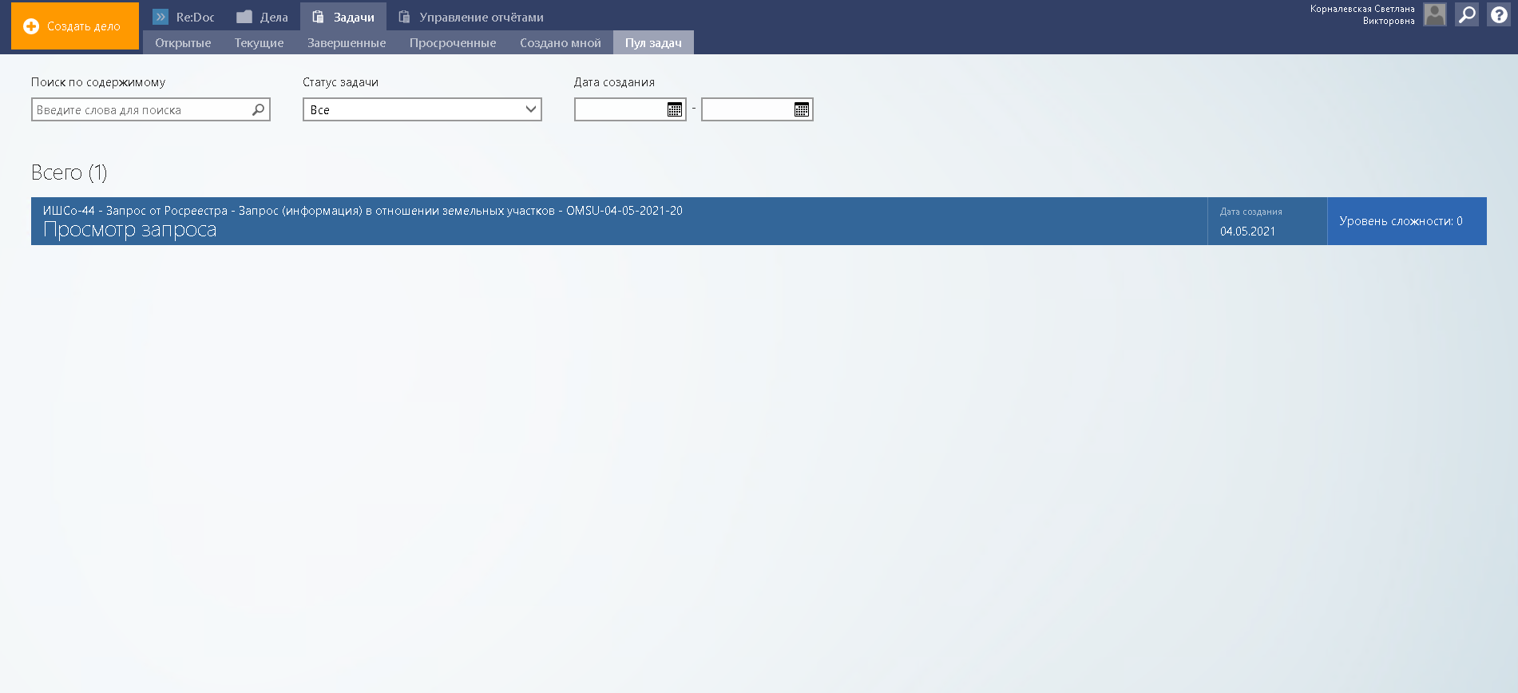
Для того чтобы принять в работу поступивший запрос нужно сначала открыть вкладку задачи и на ней перейти во вкладку «Пул задач», где отобразятся все нераспределённые между операторами запросы, Рисунок 3.
Рисунок 3
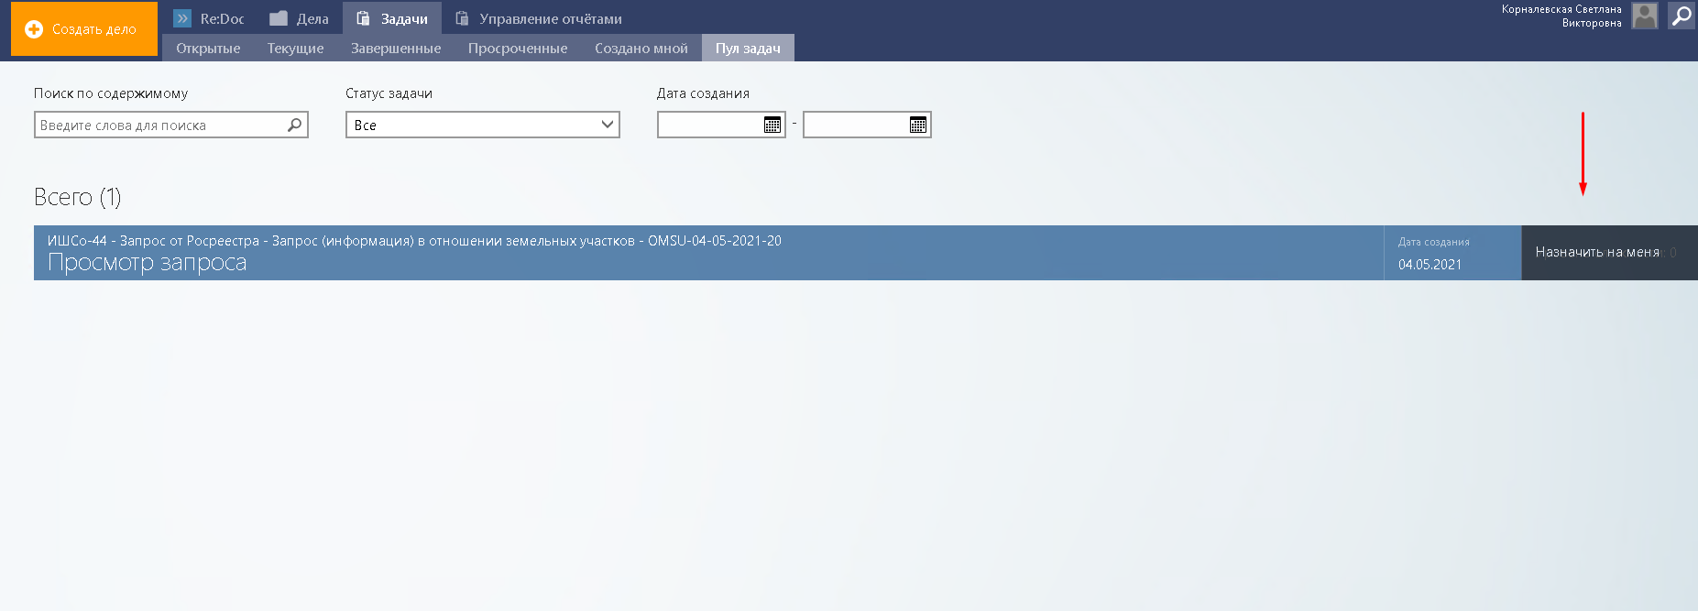
Чтобы назначить запрос на себя, нужно сместить курсор вправо, пока надпись с уровнем сложности не потемнеет и не сменится на надпись «Назначить на меня», после чего кликнуть левой кнопкой мыши по этой надписи, Рисунок 4.
Рисунок 4

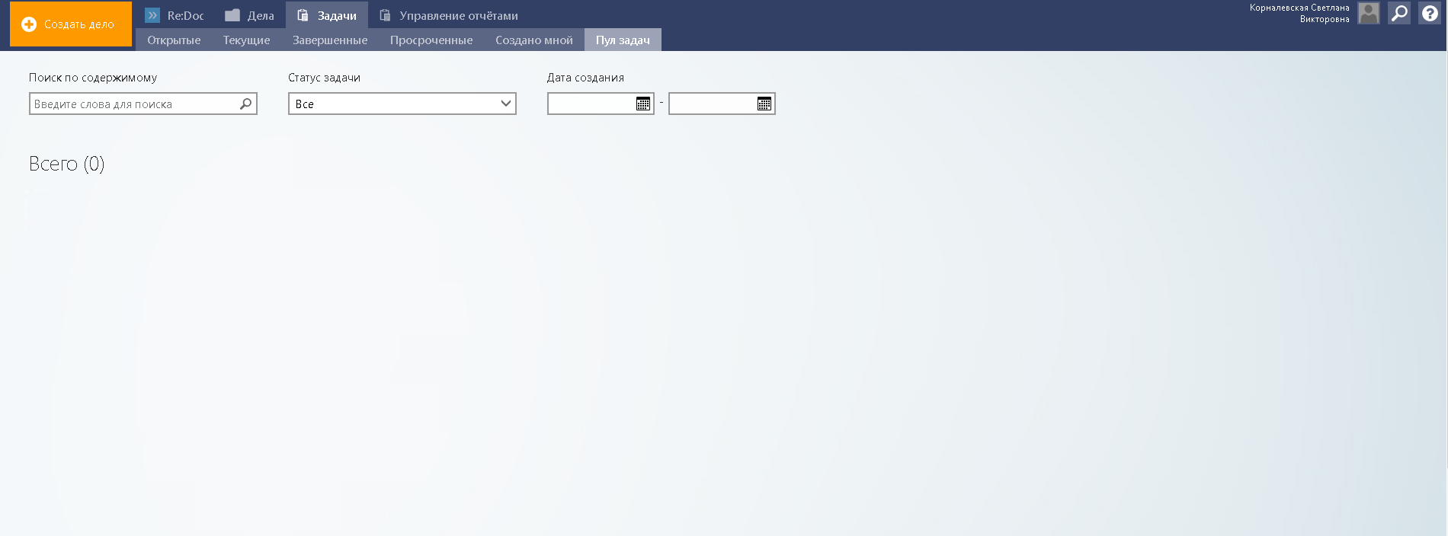
Теперь запрос, на который был назначен исполнитель, исчез из пула задач, Рисунок 5.
Рисунок 5
  - Работа с делом
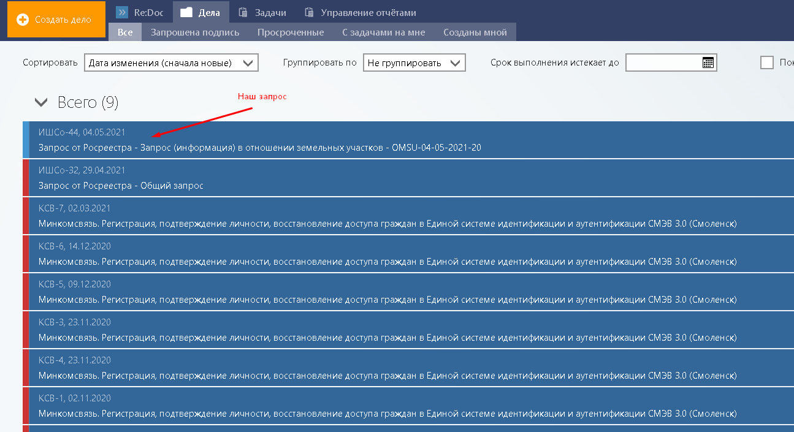
Мы назначили на себя запрос и теперь, чтобы продолжить работу с ним, нам нужно перейти на вкладку «Дела», Рисунок 6.
Рисунок 6
Чтобы перейти в дело, нужно просто левой кнопкой мыши нажать по наименованию запроса.

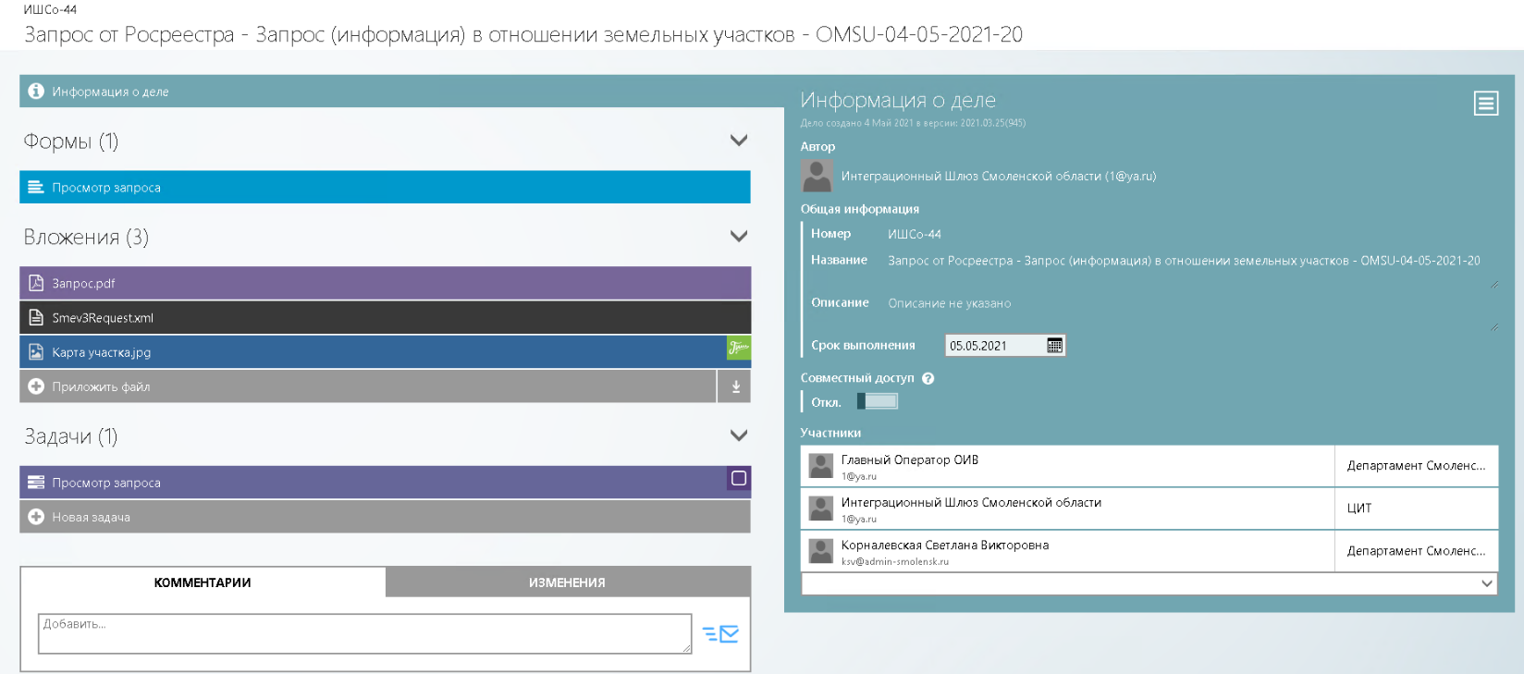
При переходе в дело мы будем видеть примерно следующее, Рисунок 7.
Рисунок 7
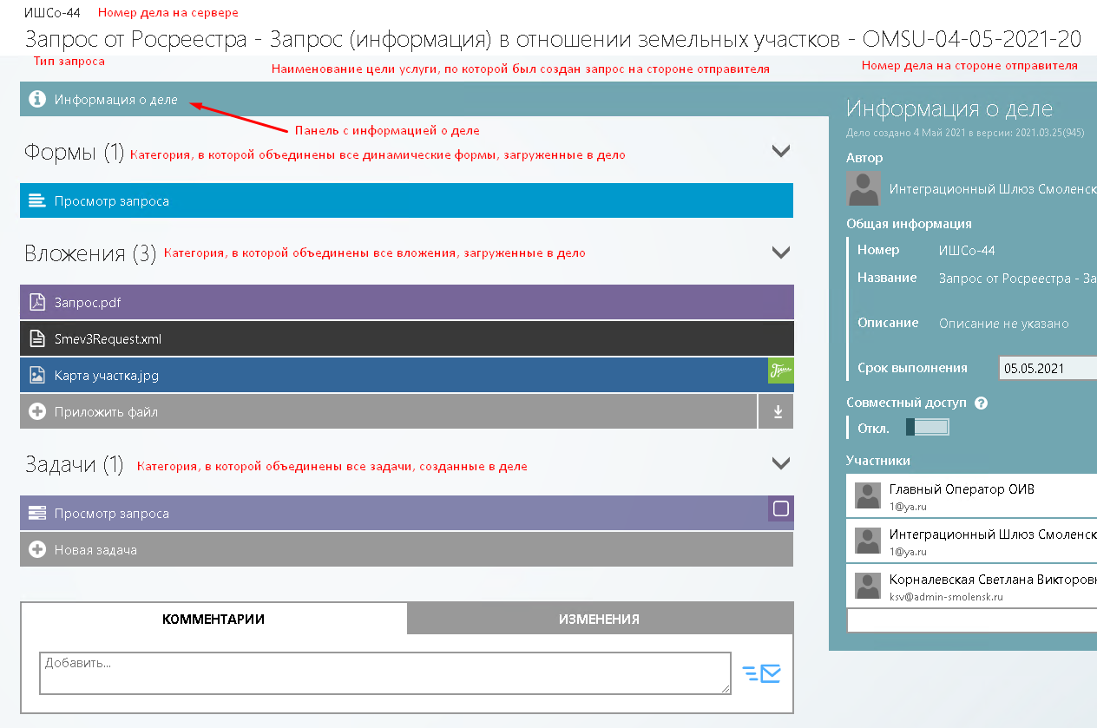
Для удобства разделим условно наш экран на левую и правую часть. В левой части мы видим наборы панелей, сгруппированные по категориям, Рисунок 8.
Рисунок 8
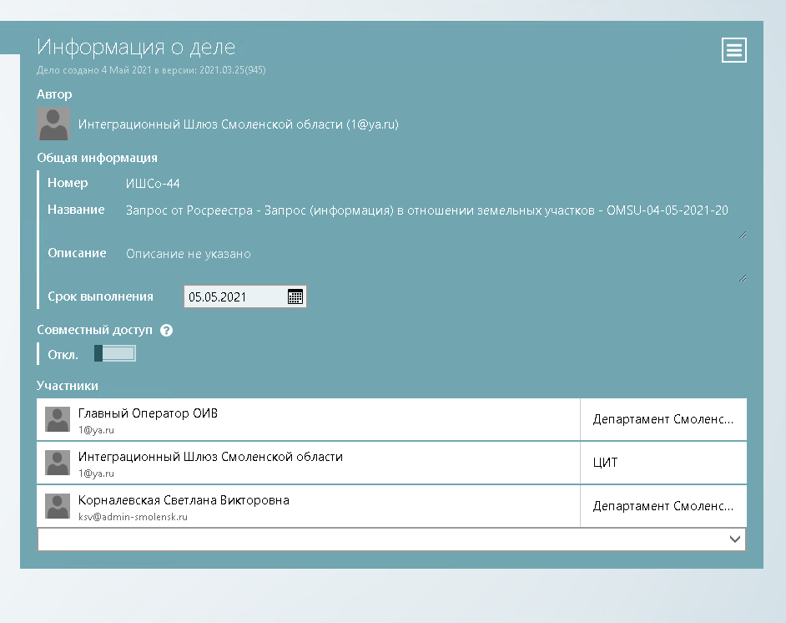
В правой части мы будем видеть информацию о выбранной в текущей момент панели. Рассмотрим на примере панели «Информация о деле», Рисунок 9.
Рисунок 9
Здесь мы видим информацию о дате создания дела, его авторе, номере, названии, описании, сроке выполнения и участниках.

  - Работа с содержимым запроса
    - Динамическая форма и вложения
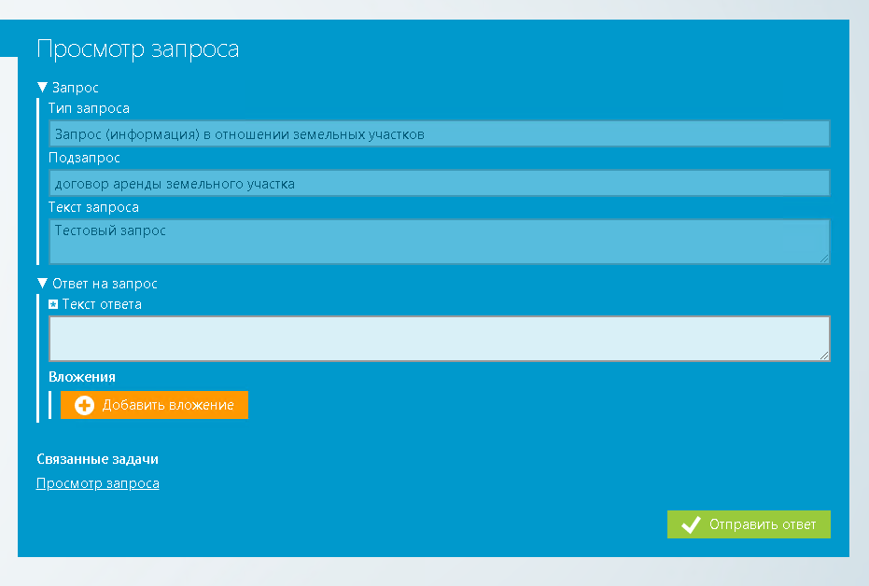
В первую очередь нужно открыть панель «Просмотр запроса», которую мы видели в категории «Формы» на Рисунке 8 и внимательно ознакомиться с её содержимым, Рисунок 10.
Рисунок 10
Здесь мы видим недоступные поля для редактирования, в которых содержится тип запроса и подзапроса, а также сам текст запроса. Здесь же у нас есть текстовое поле, в которое мы можем вписать свой ответ, и панель для прикладывания вложений.
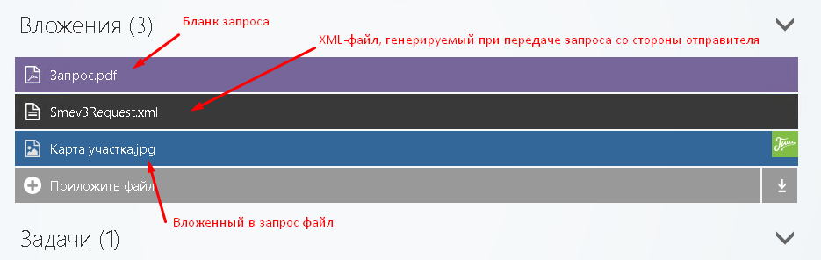
Ознакомившись с текстом запроса, нужно ознакомиться с вложениями, которые пришли вместе с запросом. Для этого мы должны перейти к категории «Вложения» в левой части экрана и посмотреть какие вложения сейчас загружены в деле, Рисунок 11.
Рисунок 11

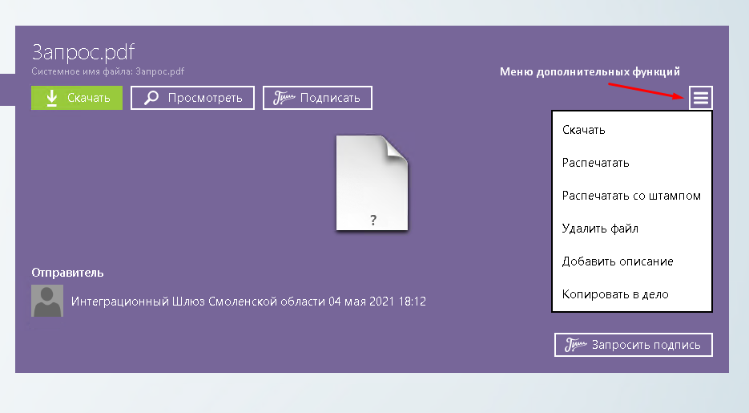
Чтобы просмотреть содержимое файла, нужно нажать левой кнопкой мыши на его названии и перейти в открывшуюся панель описания вложения в правой части экрана. Рассмотрим на примере бланка запроса «Запрос.pdf», Рисунок 12.
Рисунок 12
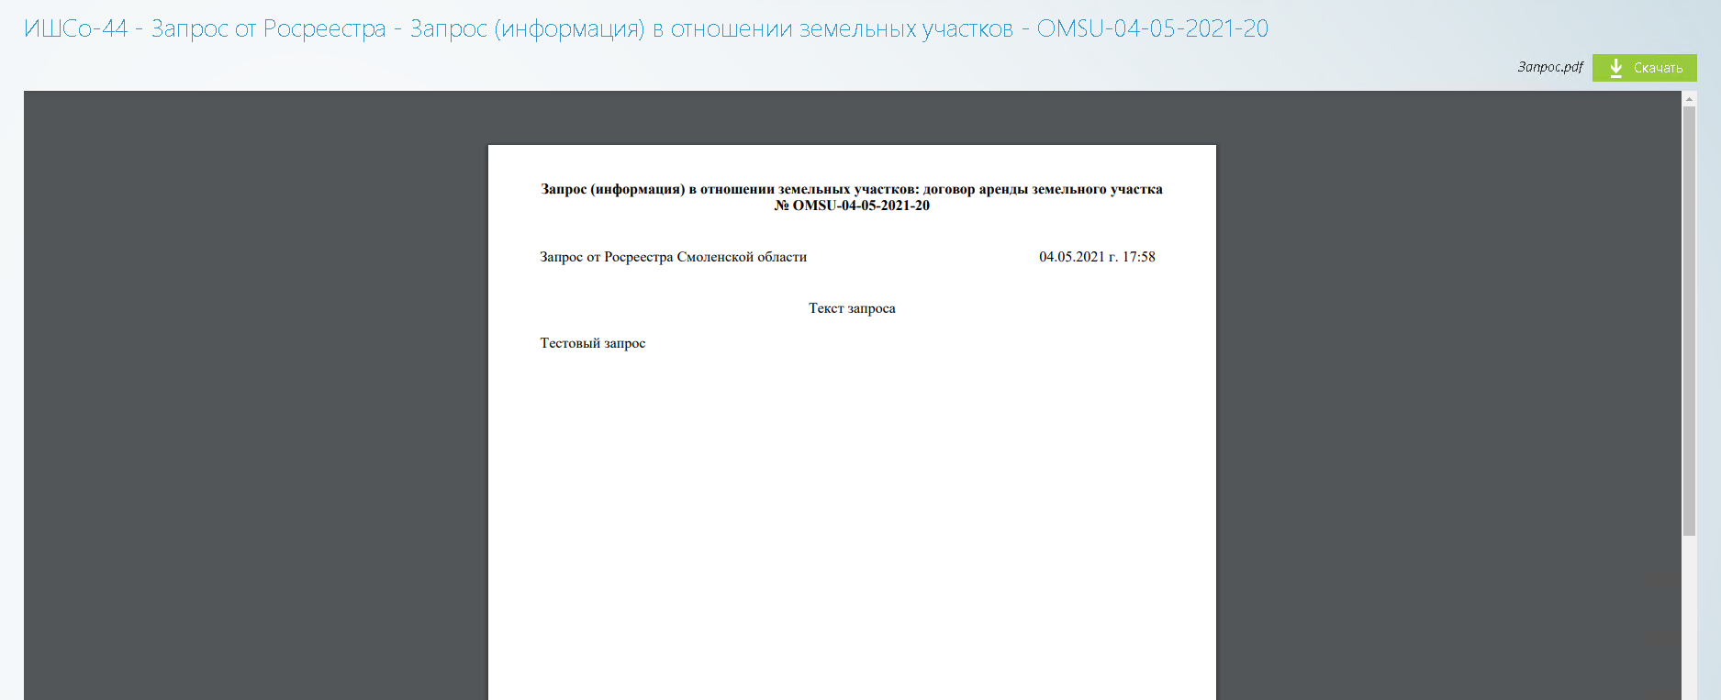
Сразу заострим внимание на том, что помимо основных функциональных панелей в панели вложения есть также меню с набором дополнительных функций. Чтобы скачать выбранный файл, нужно нажать на панель «Скачать», как изображено на Рисунке 12. Чтобы просмотреть вложение в браузере, нужно нажать на панель «Просмотреть», после чего вложение будет открыто в новой вкладке, Рисунок 13. Аналогичным образом можно поступить с любым вложением.
Рисунок 13
Иногда возникают ситуации, когда требуется разом выгрузить все вложения из дела. Для этого нам нужно перейти в левую часть экрана и найти соответствующий значок на панели вложений, Рисунок 14.
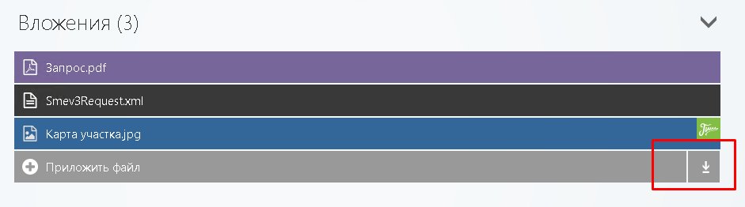
Рисунок 14
    - XML-файл
Чаще всего содержимое XML-файла оператору не нужно в работе, но оно может потребоваться специалистам технической поддержки при возникновении сбоев. Просматривать его самостоятельно не имеет смысла, так как всё содержимое файла отображается в виде кода на языке xml.

- Отправка ответа
  - Работа с динамической формой
Для отправки ответа нам потребуется перейти к панели «Просмотр запроса» и заполнить поле «Текст ответа» и прикрепить вложение при необходимости, Рисунок 15.
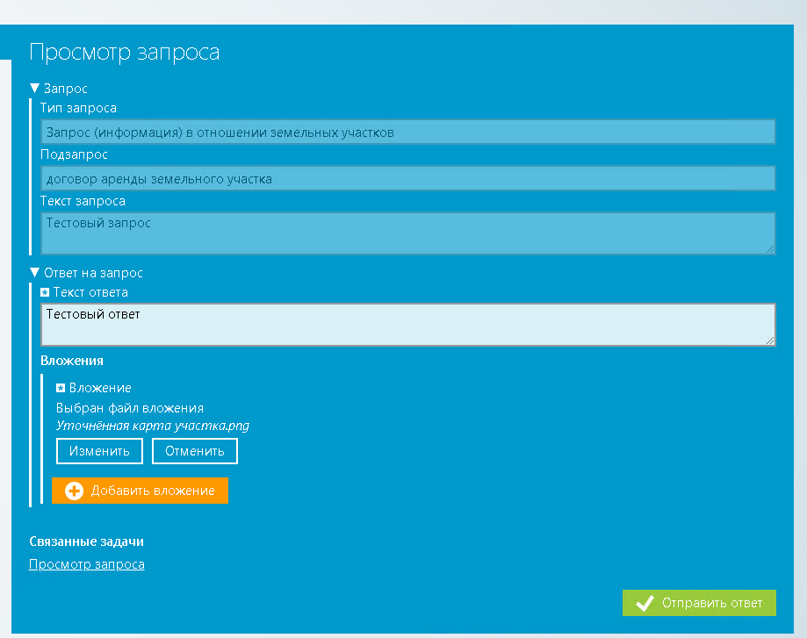
Рисунок 15
Теперь нам нужно нажать левой кнопкой мыши по панели «Отправить ответ».

  - Работа с задачей отправки ответа и ЭЦП ведомства
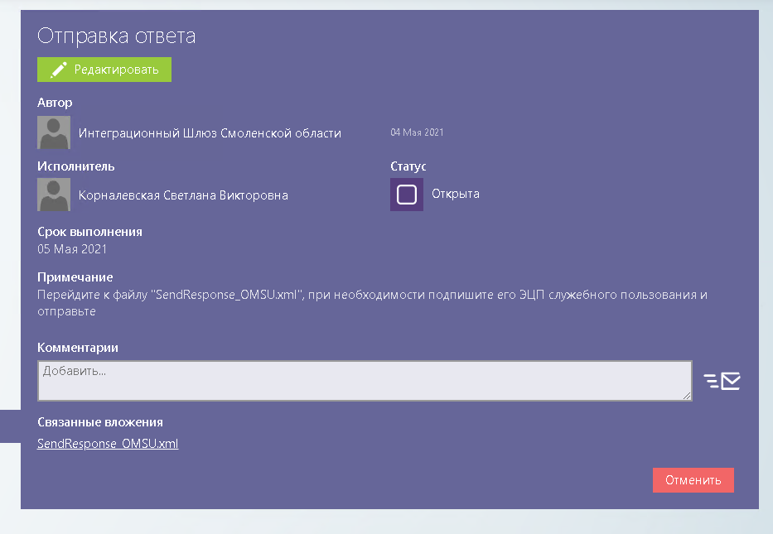
После того как мы нажали на панель «Отправить ответ» в предыдущем пункте, автоматически открывается панель с описанием задачи отправки ответа. Здесь нам следует обратить внимание на комментарий к задаче, требующий подписать xml-файл для отправки, и раздел «Связанные вложения», в котором указано название интересующего нас файла, Рисунок 16.
Рисунок 16

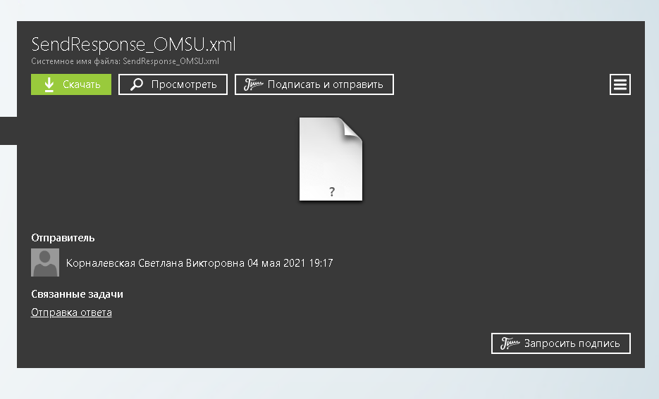
Нажав на название связанного вложения, мы автоматически переходим на окно описания файла, где от нас требуется нажать на панель «Подписать и отправить», Рисунок 17.
Рисунок 17
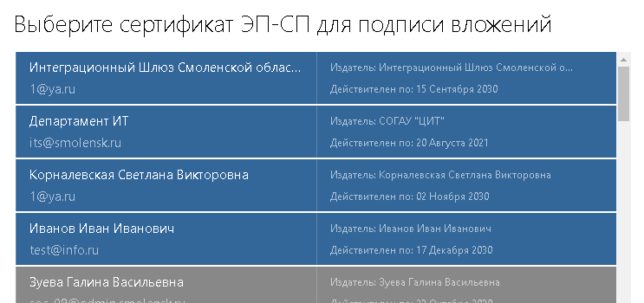
Теперь откроется окно со списком сертификатом. Оператору нужно найти и выбрать свой сертификат, которым и будет подписан отправляемый ответ, Рисунок 18.
Рисунок 18

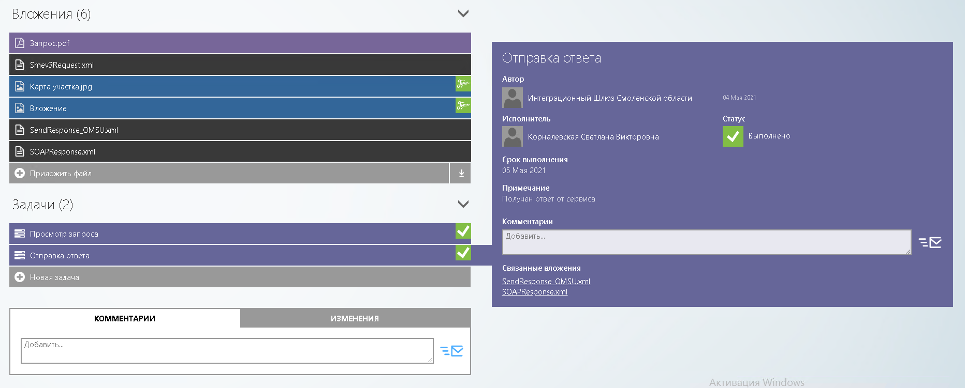
Свидетельством успешной отправки ответа будет автоматическое открытие панели задачи «Отправка ответа» и её переход в статус «Выполнено», Рисунок 19.
Рисунок 19

- Завершение работы с делом и архивация.
Архивировать завершённое дело вручную от оператора не требуется. После завершения дело автоматически уходит в архив, о чём можно увидеть на панели «Информация о деле». Там же можно при необходимости открыть меню дополнительных функций и восстановить дело из архива или же экспортировать его целиком, выгрузив в отдельный файл, Рисунок 20.
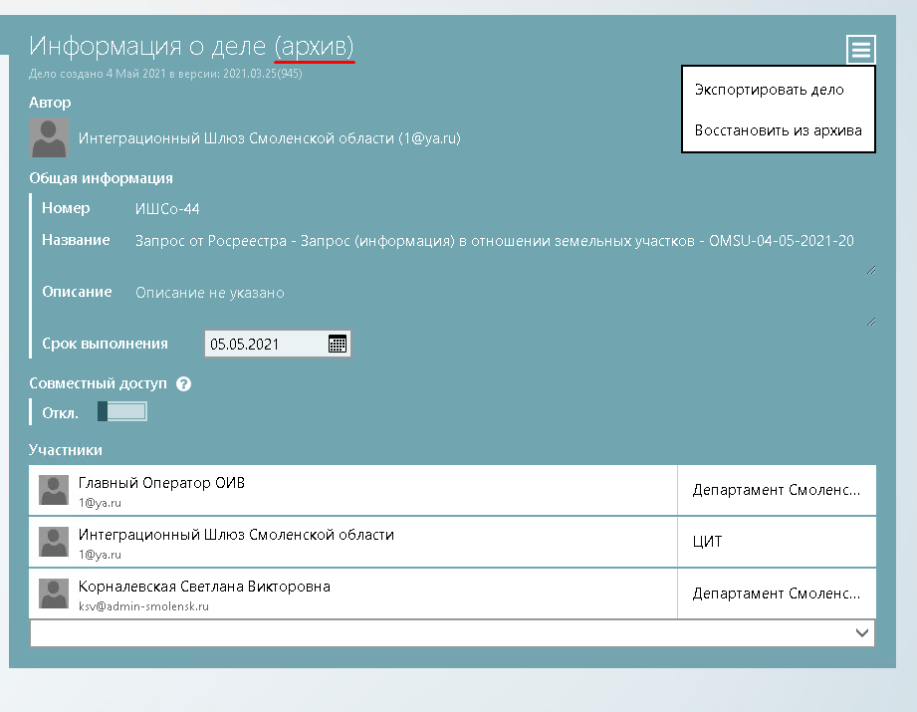
Рисунок 20.

- Совместный доступ
- Отдельно поговорим о совместном доступе к делу. Иногда в работе оператора возникают ситуации, когда ему нужно передать дело в работу кому-то из своих коллег. Для того чтобы другие операторы видели запрос, на который уже назначен исполнитель, в своём списке дел, нужно открыть панель «Информация о деле» и нажать на переключатель «Совместный доступ», переведя его в положение «Вкл.», Рисунок 21.
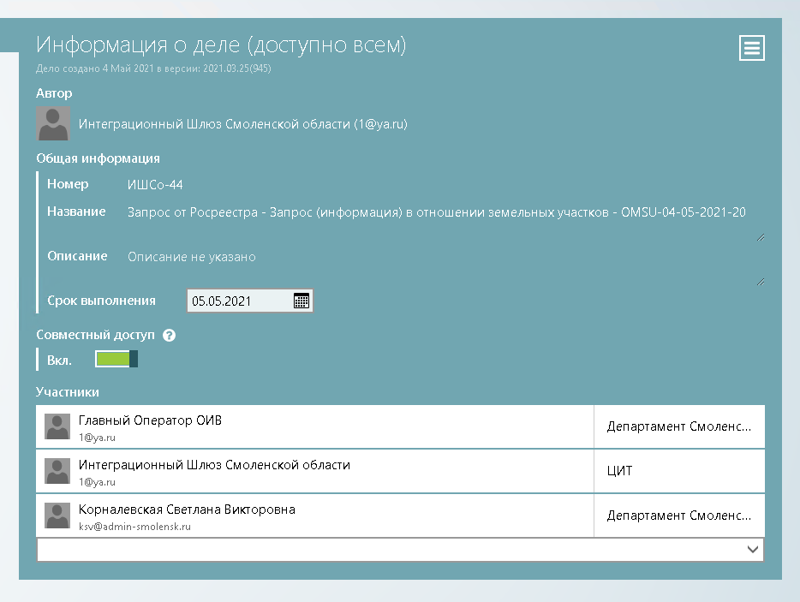
Рисунок 21
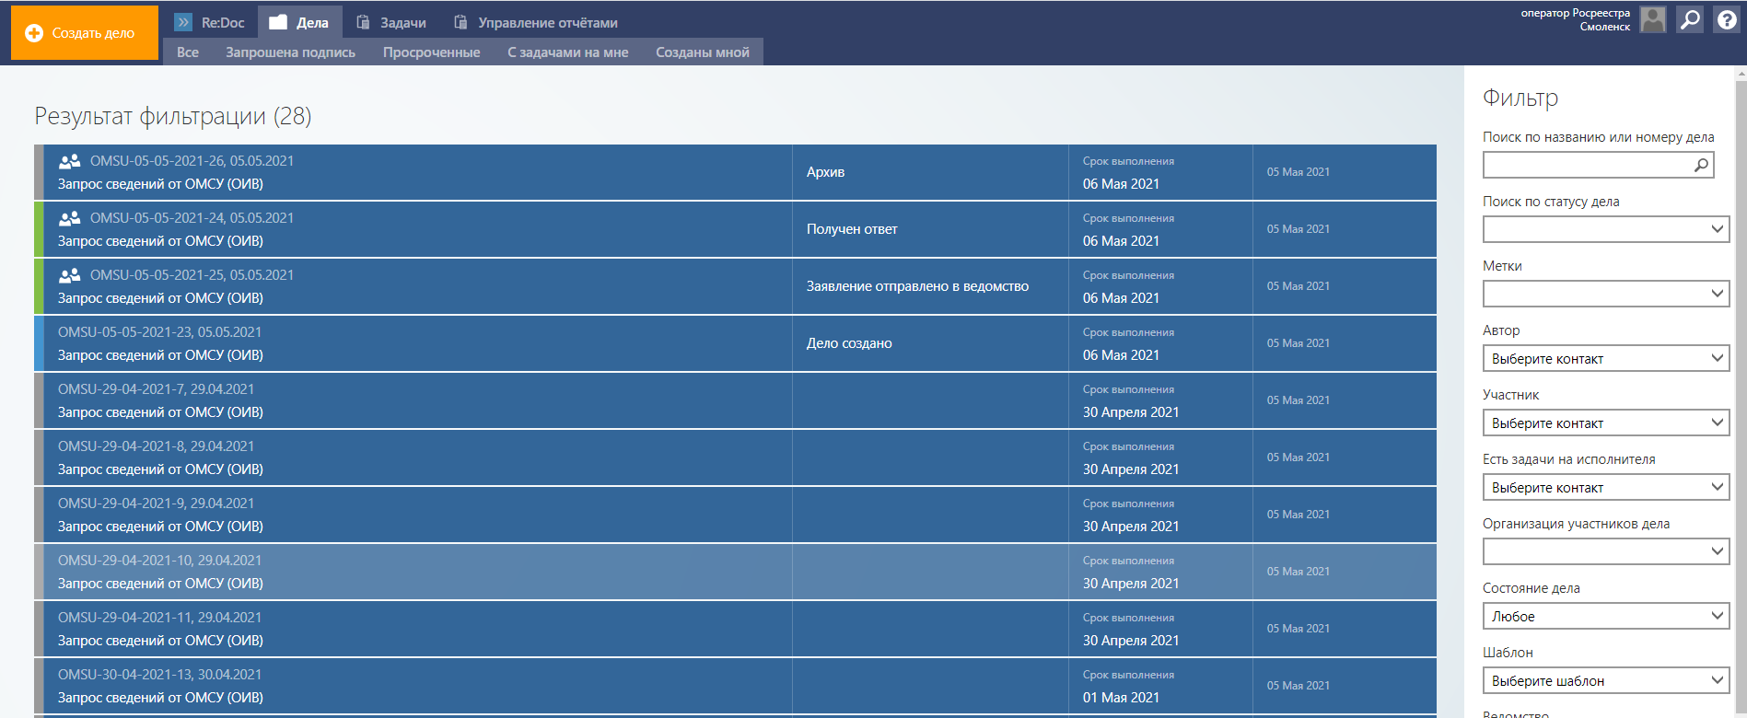
- Чтобы увидеть все общедоступные дела, нужно перейти на вкладку «Дела» в верхней части экрана и нажать на иконку поиска в правом верхнем углу, Рисунок 22.
Рисунок 22
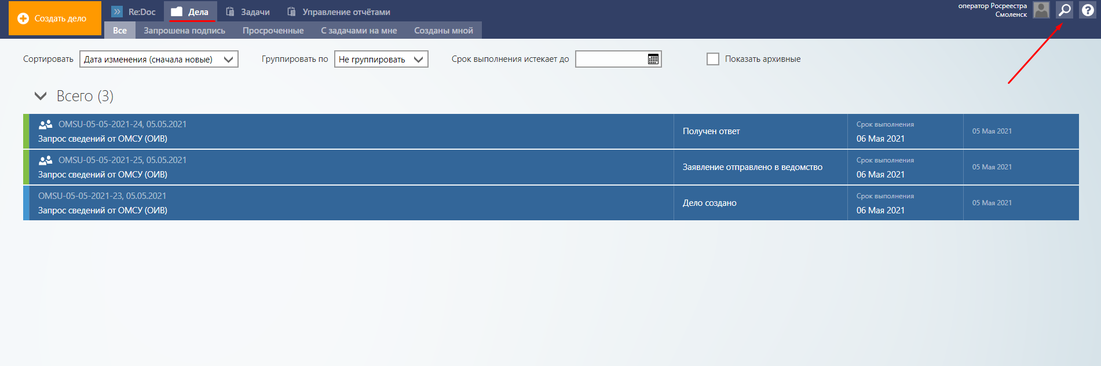
- После того как мы нажмём иконку поиска, окно браузера примет следующий вид, Рисунок 23.
Рисунок 23
- Теперь в правой части экрана мы можем задать необходимые параметры для поиска нужного нам дела или нескольких дел.

- Ручная архивация при возникновении ошибок
В работе оператора также могут возникнуть ситуации, когда в процессе обработки запроса возникли непредвиденные обстоятельства, которые привели к ошибке и необходимости досрочной архивации дела. Чтобы архивировать дело вручную, нам нужна панель «Информация о деле» и меню дополнительных функций, где нам требуется выбрать пункт «Архивировать дело», Рисунок 24.
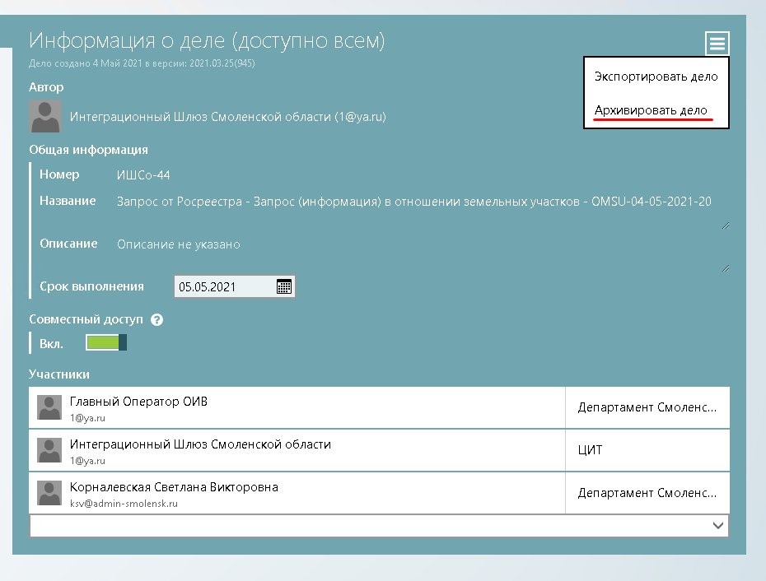
Рисунок 24

